**- *A* *PALAVRA, Refletida* ao ritmo Litúrgico -**

*(Ciclo A – Domingo.1. PÁSCOA da RESSURREIÇÃO)*

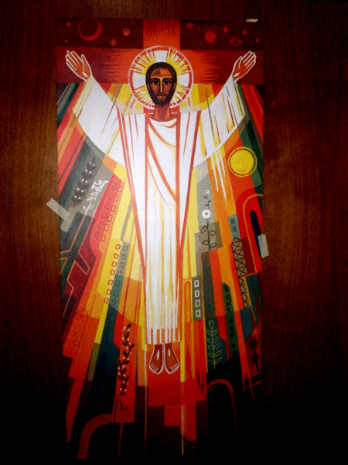

**«VIVE ELE! - VIVES TU! - VIVO EU!»**

Aleluia! Ainda que a nossa fé seja incipiente e *“pequena como um grão de mostarda”* *(Mt 17, 20)* conseguimos aceitar que – devido ao facto de o conjunto dos seres humanos sentirmo-nos como *um todo* solidário *(“sólido”*), coletivo, social – e existindo um Outro Ser que “personifique” ou “aglutine” ou “determine” ou “assuma” o *Corpo dessa Sociedade Humana* em *Cada um* dos seus membros… então, nós todos *corremos a mesma sorte* que viveu e vive esse Ser-Outro. A menos que a nossa liberdade *decida* outra direção e sentido!

Para nós – está bem claro na *Palavra* de hoje – esse *Ser-Outro* é Cristo Jesus, Deus e homem, ou então, homem perfeito sem deixar de ser Deus. E porque é homem perfeito e real, teve de passar pela dor e o sofrimento até à morte. Isso era mesmo “necessário” (!?). Confirmam-no as Suas palavras, quando fala aos discípulos de Emaús (num dos *evangelhos* de hoje): *“Jesus disse-lhes: «Homens sem inteligência e lentos de espírito para acreditar em tudo o que os profetas anunciaram! Não tinha o Messias de sofrer tudo isso para entrar na sua glória?» (Lc 24 / 3ª L.).* Assim, compreende-se que admitamos como lógico e razoável que nós, membros *do Seu Corpo*, não possamos fugir a essa mesma sorte. Nenhum ser humano pode completar a sua existência terrena sem ter assumido o sofrimento, de variadas formas, antes de acabar com o compêndio e epílogo de todas as penas, que é a morte. E, atenção, que ninguém está a defender a dor e o sofrimento em si mesmo. Isso seria *masoquismo* (?). Tudo aquilo que nos faz sofrer, não tem valor nenhum por si só. Jesus foi o primeiro a mostrar (como por “instinto humano”) a mais forte resistência e relutância perante as angústias e aflições da sua paixão e morte. Até três vezes repetiu naquela altura: *“Meu Pai, se é possível, afaste-se de Mim este cálice…!” (Mt 26, 39)*. E fica assim bem claro que Ele nunca sofreria por prazer, se não fosse como sinal e demonstração de Amor! Sendo assim para o nosso Irmão Jesus, também para nós, o sofrer deve ter este mesmo sentido de *prova de Amor*; além do outro sentido de *purificação* e de *redenção*… para nós e para os outros!

Ou seja, o que nós temos de aceitar pela fé – também aqui assistida pela razão! – é que a maldade, produto *consciente* da liberdade mal entendida (“libertinagem” ou não), constitui uma perturbação, desordem ou “imundície”, que deverá ser lavada e purgada *“como se purifica o ouro no crisol” (Ml 3, 3),* ou *“como quem passa pelo fogo” (1 Cor 3, 13 ).* O Filho de Deus demonstrou que não pode ser de outro modo. Aí está toda a sua paixão e morte – lembram-se? – (por diversas vezes *refletida* nestas semanas anteriores). Era, portanto, lógico e coerente que agora chegasse o cume do *triunfo* e da *glorificação*! Nesta altura, é Pedro a discursar perante aquele auditório: *“Nós somos testemunhas de tudo o que Ele fez no país dos judeus e em Jerusalém; e eles mataram-n’O, suspendendo-O na cruz. Deus ressuscitou-O ao terceiro dia e permitiu-Lhe manifestar-Se… a nós que comemos e bebemos com Ele, depois de ter ressuscitado dos mortos”… (At 10 / 1ª L.).* Mesmo que não fosse fácil – e menos nos inícios – acreditar num tão inaudito e espantoso acontecimento como era uma *ressurreição*!Por isso, o próprio João escreverá, referindo-se a si mesmo e a Pedro: *“…Na verdade, ainda não tinham entendido a Escritura, segundo a qual Jesus devia ressuscitar dos mortos” (Jo 20 / 3ª L.).*

Por cima de tudo, o que aqueles discípulos *sentiam*, em si mesmos, era que Ele estava Vivo, embora não tivessem argumentos visíveis ou tangíveis para o demonstrar… E porque eles *sentem* e *experimentam* a Sua presença, também têm a “certeza” (segurança que dá *a fé* *n’Aquele que Vive!*) de que essa Vida Divina se prolongará neles, para além da morte. Se Ele vive e porque Ele vive, nós também viveremos! Ou, não seremos “solidários”?

Então, para nós agora, quê? Nós, que aceitamos, como Jesus, a nossa passagem por este “vale de lágrimas” com as suas penas e cruzes; nós, que recebemos a morte terrena como a conclusão lógica e coerente de um período vital que, por vezes, é de difícil purificação necessária… nós… o que é que nós podemos esperar a seguir? Pois se pensarmos com a lógica coerente de S. Paulo, é isto que nos espera: *“Se morremos com Cristo, acreditamos que também com Ele Viveremos”* *(Rm 6, 8).* Ou então: *“Porque vós morrestes, e a vossa vida está escondida com Cristo em Deus. Quando Cristo, que é a vossa vida, Se manifestar, também vós vos haveis de manifestar com Ele na Glória” (Cl 3 / 2ª L.).* É assim que se percebe aquilo de: «Porque Ele Vive! - Vives tu! - Vivo eu!»… E tal-qualmente compreende-se a transcendência que tem para a vida de muitos “jovens”, e menos jovens, esse grito radical de Salvação e Felicidade: CRISTO VIVE !!!

Exultamos, Senhor, com *Aleluias*,

pelo triunfo do Teu Amor sobre o mal,

neste *Dia Esperado* que Tu fizeste!

Aleluia, porque não podes deixar de ser Bom,

porque é eterna a Tua misericórdia!

Aleluia, porque também nós não *morremos*

mas vivemos em Cristo eternamente!

Aleluia, porque se vivemos como Jesus,

aceitando sofrer e morrer como Ele,

também, como Ele, Viveremos!

Aleluia! Tudo isto vem de Ti, Senhor,

e é admirável aos nossos olhos. Aleluia!

[ do Salmo Responsorial / 117 (118) ]